Концерт, посвященный 8 марта для старших дошкольников.

Цель: прививать нравственно-эстетические представления.
Задачи:
- воспитывать любовь и уважение к маме;
- прививать мальчикам чувства любви и уважения к женскому полу.
(мальчики выходят в зал под веселую музыку, и строятся в две шеренги)

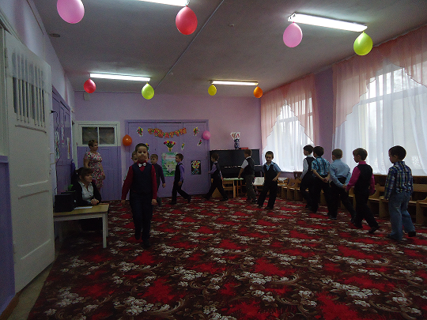

1 мальчик: Сегодня женский день, друзья,
А это значит,

2 мальчик: И нам, мужчинам, предстоит
Нелёгкая задача.
3 мальчик: Поздравить мам и бабушек,
Девчонок и сестёр.

4 мальчик: Нам нужно здесь немедленно
Решить весь этот спор!
5 мальчик: Придумать поздравления,
Отправить приглашения…

6 мальчик: Боюсь, всё сразу не успеем.
Без женщин трудно, в самом деле!
7 мальчик: А наши – то девчонки
Не хотят стоять в сторонке.

8 мальчик: На праздник собираются,
Красиво наряжаются.

9 мальчик: К нам они выйти скорее хотят,
Чтоб в платье красивом себя показать!
Так давайте вместе мы их позовём:
Все: Милые девчонки, мы вас очень ждём!
(Под «Вальс» в зал входят девочки)
10 мальчик: Март – месяц радостный и ясный,
А наши дамы так прекрасны!
В каждой из вас есть солнца кусочек,
С праздником всех,
Все: Мы любим вас очень!
(выход девочек, звучит вальс)

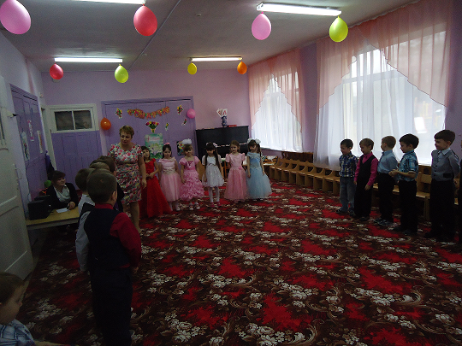
Ведущий: Как замечательно сегодня мальчики поздравили девочек! Я тоже присоединяюсь к их поздравлениям и хочу поздравить всех сидящих здесь женщин с праздником. Милые, добрые, нежные! Я желаю вам здоровья крепкого, счастья огромного, послушных деток, весеннего настроения и мирного неба над головой!
Ребенок: Милые женщины: бабушки, мамы,
Вас поздравляем с праздником мы!
Всем вам здоровья и счастья желаем
Мира и радости и красоты!
Мы вас сегодня хотим удивить!
Чудесный весенний концерт подарить!
Ребенок: Милых бабушек и мам
Поздравляем с женским днем,
Пожелать хотим мы вам
Светлой радости во всем!
Ребенок: Чтобы спорилась работа!
Чтоб растаяли заботы!
Чтобы много лет подряд
Был лучист и ясен взгляд!
Ребенок: Чтобы дом был полной чашей!
Дети хором: Вам желают дети ваши!
Песня «Мамочка милая, мама моя!»
Ведущий: Произошла история
Недавно иль давно.
История занятная,
Каких полным-полно.
Но, может, эту сказочку
В другой расскажем раз?
Дети: Нет, нет, нет, нет,
Мы хотим сегодня.
Нет, нет, нет, нет,
Мы хотим сейчас!
Ведущий: Это шутка, в ней намек,
Если вдуматься — урок!
Вы на нас не обижайтесь,
Вникнуть в тему постарайтесь!
Сценка-шутка «Семья».
Действующие лица: Мама, Папа, Дочка, Сестра.
(Дочка сидит на коврике с игрушками в центре (кукла, мяч, книга, альбом) рассматривает книгу. Мама сидит на стульчике, листает глянцевый журнал, рядом сотовый телефон. Папа в халате, в очках (с усами) сидит на стуле с газетой.
Раздается телефонный звонок, мама берет трубку.)

Мама: Здравствуй, Любочка, подружка,
Ты давно мне не звонишь!
Может быть, сегодня в гости
На минутку забежишь?..
Ты права, полно хлопот!
Надо ужин приготовить,
Постирать, сварить компот…
(Дочка подходит к Маме с книжкой.)
Дочка: Мама, мама, надоело мне играть,
Можешь сказку почитать?
Мама: Подожди ты! Не гуди ты!
Лучше к папе подойди ты!
(Дочка уходит на место.
Мама продолжает телефонный разговор.)
Мама: Что, ты кофточку купила?
Говоришь, красивый цвет?
Рюшки, бантики, оборки?
Замечательно, слов нет!..
Ой, каблук какой высокий!
Сможешь ты такой носить?
Ах, как хочется мне тоже
Эти туфельки купить!
(Дочка походит к маме с куклой.)
Дочка: Мама, мамочка, вставай,
Со мной в куклы поиграй!
(Мама заканчивает разговор, встает.)
Мама: Ах, мне некогда, дочурка,
Побежала я стирать!
Вон, сидит на кресле папа,
Попроси его играть!
Дочка уходит на место.
♫ Мама обходит зал, уходит.
Дочка походит к папе с мячом.
Дочка: Папа, папа! (папа отворачивается,
Перебегает на другую сторону)
Папа, папа! (папа отворачивается,
Перебегает на другую сторону)
Папа, папа, не читай!
Со мной в мячик поиграй! (папа отворачивается,
Перебегает на другую сторону)
Папа, папа, папа!
Папа: Что?!
Дочка: Я тебя прошу давно
Отвести меня в кино!
Папа: Дочка, папе надо срочно
Всю рекламу дочитать!
И футбол сегодня будет…
Не смогу с тобой играть!..
Дочка, ты об этом, кстати,
Попроси сестренку Катю!
(Дочка уходит на место, к игрушкам.
♫ Папа обходит зал, уходит.
♫ Выходит Сестра с сумочкой на плече, обходит зал,
затем садится на стульчик.
Дочка подходит к сестре с альбомом.)
Дочка: Катя, ты сегодня сможешь белку мне нарисовать?
Или мы сегодня будем катер в ванне запускать?
Сестра: Скажешь тоже!
Мне сегодня в институте надо быть!
Скоро лекция начнется!
Все, пора мне уходить! (встает)
А вчера знакомый Славка
Пригласил меня в кино,
Ни минуточки свободной!
Все расписано давно!
♫ Сестра обходит зал, уходит.
Дочка садится на место.
Дочка: Поиграет кто со мной?
Что же делать мне одной?
Ребенок: Мама, Папа, и Сестренка, (все выходят)

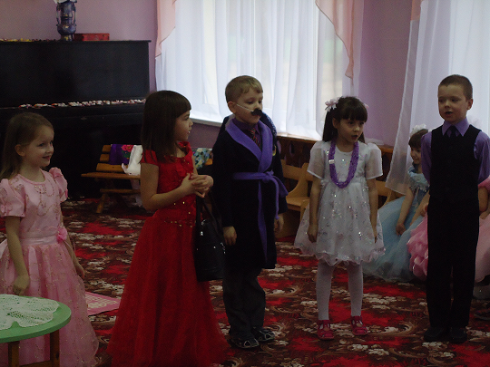

Пожалейте вы ребенка!
Порисуйте, почитайте,
В куклы с нею поиграйте!
Подрастет малышка, может,
Все: Вам когда-нибудь поможет!

Ведущий: Мама – парикмахер, учитель, продавец… Как много разных профессий у наших женщин. И дети хотят быть похожими на вас. Сейчас мы узнаем, о чём мечтают ваши дети?
Инсценировка «Кем буду?»
1- Ребенок: Дорогие наши мамы,
Подрастём — и будем сами
Мы работать и служить.
Как тогда мы будем жить?
2 - Ребенок: Стану поваром хорошим,
Вкусно накормлю семью:
Суп, оладушки, картошка
Я и сам поесть люблю!
3 - Ребенок: В школе я работать буду;
Всем ребятам ставить 5!
И, конечно, не забуду
Маме дома помогать.
4 - Ребенок: Заведу цветы я в доме,
Посажу цветы в саду;
Чтобы при любом сезоне
Подарить вам красоту!
5 - Ребенок: Я суперменом должен стать,
Чтоб слабых всюду защищать,
Сначала только подрасту
Вот только где достать костюм?
6 - Ребенок: В парикмахеры пойду;
Глазки, брови подведу.
Приходите, мамы наши,
Я вам волосы покрашу;
Тонкой маленькой расчёской
Быстро сделаю причёску.
Будет модно, супер-класс!
Не узнают папы вас.
7- Ребенок: А я приду к нам в детский сад,
Начну воспитывать ребят,
Ведь это так приятно —
Играй себе, играй,
С ребятами занятно!
Работа — просто рай!
1- Ребенок: Вы за нас не беспокойтесь,
Нужно много нам узнать.
Нам ещё учиться в школе,
После будем выбирать.
Где учиться, кем мы станем,
Мы пока ещё не знаем.
А пока мы лишь мечтаем,
Всё играем да играем.
Мы работать не спешим,
После с вами всё решим!
Ребенок: Сегодня для мамы все песни,
Все пляски, улыбки и смех.
Дороже ты всех и чудесней
Родной, золотой человек!
Танец с шарфиками.

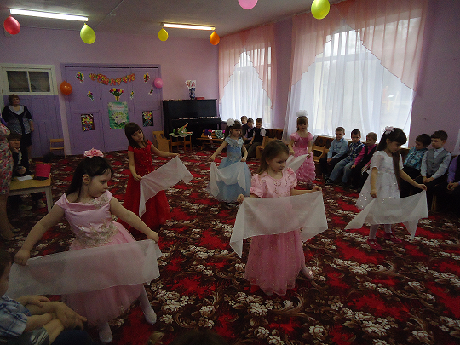

Ведущий: А сейчас ребята признаются своим милым мамам в любви. Послушайте признания своих детей, которые «никогда не шалят!»
Инсценировка - шутка «Мы никогда не шалим»
Девочка: Я маме своей помогаю:
В песочнице суп я сварю,
Я в луже кота постираю...
Как, мама, тебя я люблю!
Мальчик: А я на обоях в прихожей
Мамули рисую портрет,
Сестренка мне тоже поможет...
Мамуля, похож или нет?
Девочка: Надену я мамино платье,
Лишь только обрежу длину,
Всем сразу вдруг станет понятно:
Люблю я лишь маму одну!
Мальчик: А я ей подарок готовлю
— На папином новом авто
Царапаю:«Маме — с любовью!
Тебя не заменит никто!»
Девочка: Я мамину новую шапку
В зайчонка тотчас превращу:
Пришью ему уши и лапки...
Подарок я сделать хочу!
Девочка: Я мамины туфли помою,
Кораблики в ванной пущу.
И мама придет, и увидит,
Что я ее очень люблю!
Девочка: Не будем мы спорить напрасно,
Мы мамочкам скажем своим,
Что дети их просто прекрасны...
Вместе: Ведь мы никогда не шалим!
Ребенок:
Улыбки мы добрые ваши
В огромный букет соберем.
Для вас, дорогие вы наши,
Мы песни сегодня споем.
Песня «Мама»
Ребенок:
Сегодня мы и бабушек
Поздравим с женским днем
Для них покажем сценку
И песенку споем.
Сценка «Три бабушки»
(Выходят 3 бабушки и садятся на стульчики)

Ведущая:
На скамейке во дворе
Бабушки сидят.
Целый день до вечера
О внуках говорят.
1 бабушка:
Молодежь-то, какова?
А поступки, а слова?
Поглядите на их моды.
Разоделись, обормоты!
Раньше: танцы да кадрили,
Юбки пышные носили.
А теперича – не то.
Брюки – во, (показывает длину)
А юбки – во.
2 бабушка:
Ну, а танцы-то, а танцы!
Стали все, как иностранцы.
Как ударятся плясать,
Ногу об ногу чесать!
Их трясет, как в лихорадке,
Поглядеть – так стыд и срам!

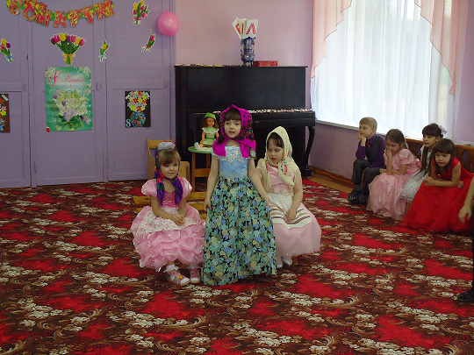
1 бабушка:
Мы так с вами не плясали,
Мы фигуры изучали
И ходили по балам!
3 бабушка:
Хватит, бабушки, ворчать,
Молодежь все обсуждать.
Были тоже мы такими:
Молодыми, озорными.
Сбросим-ка лет пятьдесят,
Потанцуем для ребят!
Танец «Полька»
Песня «Бабушка моя».
Ведущий : А в заключение нашего праздничного вечера мы поиграем.
Игра называется «Поздравляем».
Ваша задача назвать поздравления на каждую букву.
П – наши девочки сегодня самые…
О – наши женщины самые…
З – наши мальчики самые….
Д – улыбки вокруг самые…
Р – музыка звучала самая…
А – танцы были самые…
В – погода за окном самая…
Л – настроение у всех самое…
Я – цветы распустились для вас самые…
Е – подарки в день 8 марта будут самые…
М – воспоминания о празднике будут самые…
Ведущий:
Есть много праздников в стране,
Но женский отдан день Весне,
Ведь только женщинам подвластно
Создать весенний праздник - лаской.
Так будьте добрыми, простыми,
Всегда с улыбкой на лице!
Ну, словом, будьте Вы такими,
Как подобает быть Весне!
Все: С праздником, дорогие женщины!
Ребенок:
Пусть день этот долго с вами живёт,
От всей души мы вас поздравляем,
И всё, что себе пожелать вы б хотели,-
Мы именно этого вам и желаем.
Ребенок:
Волос шелковистых, зубов белоснежных
Мужей чтоб заботливых, деток чтоб нежных.
Ребенок:
Поездок не на огород, а на море!
Пирожных чтоб вкусных, но чтоб без калорий.
Ребенок:
Зарплат чтоб побольше, покупок серьёзных
Жилищ пятикомнатных и пятизвёздных!
Ребенок:
Машин иностранных, но руль чтобы слева.
Духов от «Диора»! Одежд от «Кардена»!
Ребенок:
Стиральных машин, пылесосов, комбайнов –
И функциональных, и стильных дизайнов!
Ребенок:
И, кажется, что-то ещё мы забыли? А-а-а, ясно! Любви!!!
И цветы чтоб дарили!
Ребенок:
И сбыться мечте, не грустить, не сердиться!
И женского дня – в год хотя бы раз 300!
Ведущий:
Ну, теперь пришел тот час
Веселый, звонкий, яркий!
Сейчас всем женщинам и девочкам
Вручаем мы подарки!
(Вручение подарков)

